|  |  |  |
| --- | --- | --- |
| **Lycée : Habib Thamer**  **Classe : 2 ème Ec 2** |  | **Prof : Regaig Farhat**  *A***.scolaire : 2008/2009** |

***Exercice* 1 :(10 points)**

Sur la figure suivantes, on a représenté les courbes ζ f et ζ g représentent les fonctions numériques f et g définies sur IR par : f(x) = x² et g(x) = 2 – x.

1. Déterminer graphiquement les coordonnées des points d’intersection de deux courbes.
2. Résoudre graphiquement
3. f(x) = 1
4. f(x) ≤ g(x).

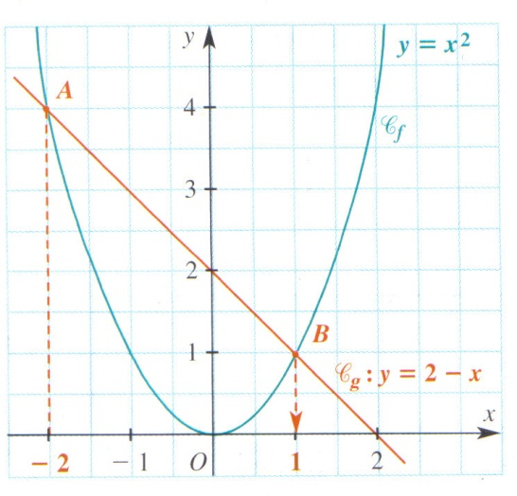

1. On considère la fonction h définie sur IR par : h(x) = f(x) – g(x).
2. Vérifier que h(x) = 
3. Montrer que h est décroissante sur  et croissante sur puis dresser le tableau de variation de h.
4. On considère la fonction ϕ telle que ϕ (x) = 
5. Déterminer l’ensemble de définition de ϕ.
6. Montrer que ϕ est une fonction paire.

***Exercice* 2 :(10 points)**

Une entreprise fabrique un type de bibelots à l'aide d'un ­moule. Le coût de production d'une quantité q de bibelots est donné, en dinars, par : C(q) = 0,002 q2 + 2 q + 4 000 .

4 000 D représentent les coûts fixes (dépenses pour l'achat matériel, l'installation et autres frais), le coefficient 2 représente le prix de la matière première pour un bibelot(alliage, peinture ...) et 0,002 q2 représente les coûts de main-d’œuvre, stockage, frais d'approvisionnement en matière...

1. Vérifier que C(q) = 0,002(q+500)2 +3500
2. Déterminer les variations de la fonction coût total C sur, [0 ; + ∞ [.
3. Représenter cette fonction sur [0 ; 4 500] dans un repère orthogonal .1 cm = 500 unités en abscisse ; 1 cm = 4 000 en ordonnée.
4. On suppose que toute la production, quelle que soit quantité, est vendue au prix de 11 D le bibelot.
5. Exprimer la recette R(q) en fonction de la quantité q .
6. Représenter la recette sur le graphique précédent.
7. Soit la fonction B(q) = - 0,002 q2 + 9 q - 4 000 .
8. Vérifier que B(q) = - 0,002(q-2250)2 +6125
9. Déterminer les variations de la fonction sur chacun des intervalle [0 ; 22 50] et [2250 ; + ∞ [
10. En déduire la quantité de bibelots à fabriquer (et à vendre) afin que le bénéfice réalisé par cette entreprise soit maximal.
11. Déterminer les quantités que doit produire cette entreprise pour que le bénéfice soit positif ou nul.